ПРЕСС-РЕЛИЗ
«УРФИН ДЖЮС И ЕГО ДЕРЕВЯННЫЕ СОЛДАТЫ»

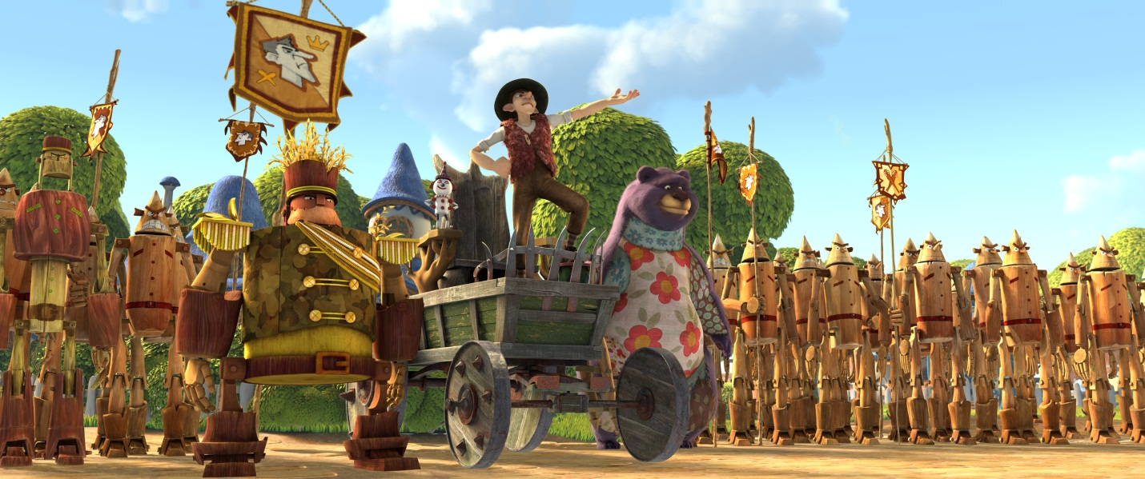

Производство: Кинокомпания СТВ, студия анимационного кино "Мельница",
канал «Россия»
Продюсеры: Сергей Сельянов, Александр Боярский, Антон Златопольский
Режиссеры-постановщики: Владимир Торопчин, Федор Дмитриев, Дарина Шмидт
Композитор: Михаил Чертищев
Авторы сценария: Александр Боярский
Дата релиза: 20 апреля 2017 года

Роли озвучили:
Константин Хабенский - Урфин
Сергей Шнуров – Генерал
Дмитрий Дюжев - Медведь

Аннотация: Коварный и злобный Урфин Джюс решил стать повелителем Волшебной страны, захватить Изумрудный город при помощи своих солдат-дуболомов и переименовать его в Урфинград. Он уже готовится праздновать победу, но в дело вмешивается самая обычная девочка Элли, которая оказалась в Волшебной стране в самое подходящее время. Ей очень нужно вернуться домой, но прежде она должна помочь своим друзьям Страшиле, Дровосеку и Льву победить Урфина и его армию.

http://nkino.ru/smi/urfin_dzhus.html – материалы для СМИ
О первоисточнике
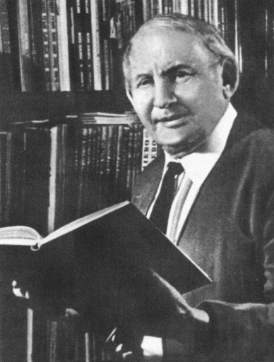
Александр Волков - автор серии книг про приключения девочки Элли в Изумрудном городе («Волшебник Изумрудного города», «Урфин Джюс и его деревянные солдаты», «Семь подземных королей», «Огненный бог Марранов», «Желтый Туман», «Тайна заброшенного замка»). В основе первой повести цикла лежала книга американского детского писателя Лаймена Фрэнка Баума «Удивительный волшебник из страны Оз». Волков взялся переводить эту книгу для того, чтобы практиковаться в изучении английского языка. Однако, в процессе перевода, он изменил некоторые события и добавил новые приключения героев. Рукопись обработанной сказки одобрил С. Я. Маршак. В 1939 году повесть «Волшебник Изумрудного города» обрела статус самостоятельного произведения, она была переведена на 13 языков и выдержала 46 переизданий.
Цикл повестей Волкова иллюстрировал художник Леонид Владимирский. Первая книга "Волшебник Изумрудного города” с рисунками Владимирского вышла в свет 1959 году. А потом пачками пошли письма детей с просьбой написать продолжение. Популярность книги была огромна! Все тиражи просто «сметали» с прилавков. Ее даже перепечатывали и перерисовывали вручную. По данным Книжной палаты, с тех пор с рисунками Л. Владимирского она переиздавалась более 100 раз.
Иногда даже случалось так, что художник просил Волкова переделать текст под свои рисунки. Например, когда уже была готова рукопись "Двенадцать подземных королей”, Владимирский предложил сделать не двенадцать королей, а семь, по цветам радуги. Убрать пять королей - переделывать всю книжку!.. Волков «покряхтел, поворчал, но сел – и все переделал».
Общий тираж книг А.Волкова с рисунками Л.Владимирского сейчас трудно определить, но ясен его порядок - это десятки миллионов экземпляров (до100 млн.).
В России было всего две экранизации сказки "Волшебник Изумрудного города" - мультфильм 1973 года и художественный фильм 1994 года.
Также в 1970 году по мотивам сказки Ф. Баума и книги А. Волкова фирмой «Мелодия» была выпущена пластинка «Волшебник Изумрудного города». Роли озвучивали: Е. Синельникова (Элли), В. Доронин (Страшила), А. Папанов (Железный Дровосек), Р. Плятт (Трусливый Лев), И. Мазинг (Тотошка, Бастинда), Г. Вицин (Гудвин), М. Бабанова (Виллина).

Актеры дубляжа о своих героях и процессе озвучания
КОНСТАНТИН ХАБЕНСКИЙ – УРФИН ДЖЮС
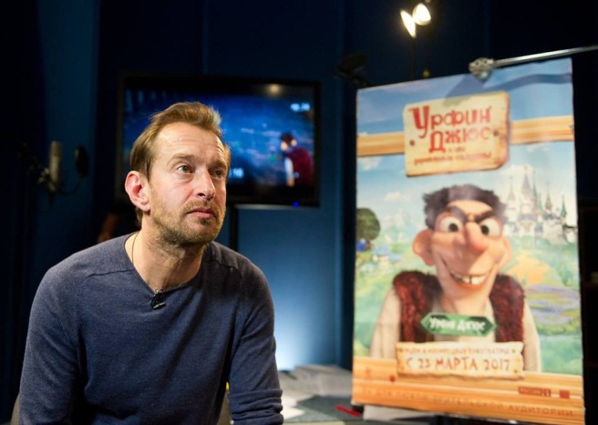
«Он – наивный человечек, который хочет казаться страшным, а люди, которые хотят казаться страшными, всегда очень нелепо выглядят, — рассказал актер о своем герое. – Урфин Джюс – пример того, что на самом деле, все корни идут из детства.
Никто с ним не играл, и он превратился в такого монстра. На самом деле он всего лишь хочет какого-то внимания и любви. Я смотрю на этого персонажа и пытаюсь, пафосно говоря, вдохнуть в него жизнь. Дальше придут другие коллеги, партнеры, они будут делать свои роли, потом все это будет складываться, и может быть, что-то переделываться для того, чтобы это был живой диалог, а не отдельно говорящие персонажи. Что касается меня, мне кажется, что-то даже происходит у меня с лицом во время озвучания. Нос как-то вытягивается, уши как-то складываются, может быть. Вообще, актерам злодейские роли более интересны, можно создать очень большой диапазон».

СЕРГЕЙ ШНУРОВ – ГЕНЕРАЛ
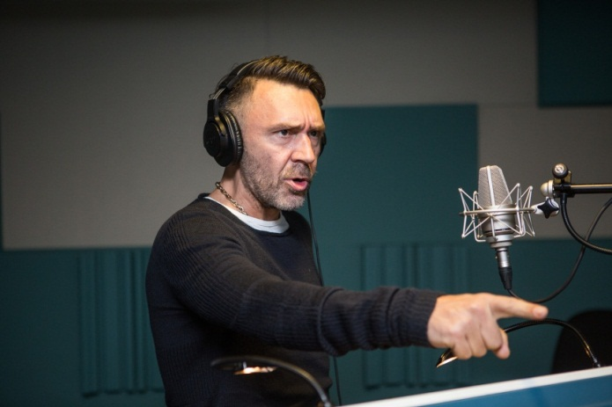
«Я не первый раз звучу в мультиках. Меня это дело забавляет, особенно если роль небольшая. Озвучить главного героя очень трудоемко, — рассказал Шнуров о работе над ролью, – на самом деле, это тяжелый труд, и те профессионалы, которые действительно этим занимаются, заслуживают огромного уважения. Мне нравится играть и перевоплощаться, да и к тому же, я в принципе работаю со звуком всю жизнь, поэтому все идет органично. Мой герой, Генерал дуболомов, вообще абсолютно типичен и для наших, и не наших широт. У него в голове нет ровным счетом ничего, как у большинства населения планеты Земля».

ДМИТРИЙ ДЮЖЕВ – МЕДВЕДЬ
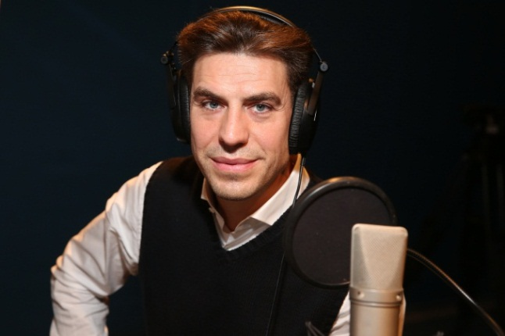
«Мой Медведь – благодарный персонаж, - рассказал Дмитрий Дюжев о своем герое, - он благодарен Урфину Джюсу за то, что тот оживил его уже из состояния шкуры, лежащей на полу. После этого Медведь служит своему хозяину днем и ночью, верой и правдой. Для этой роли мне пришлось вдоволь нарычаться, и сделал я это добросовестно и качественно».

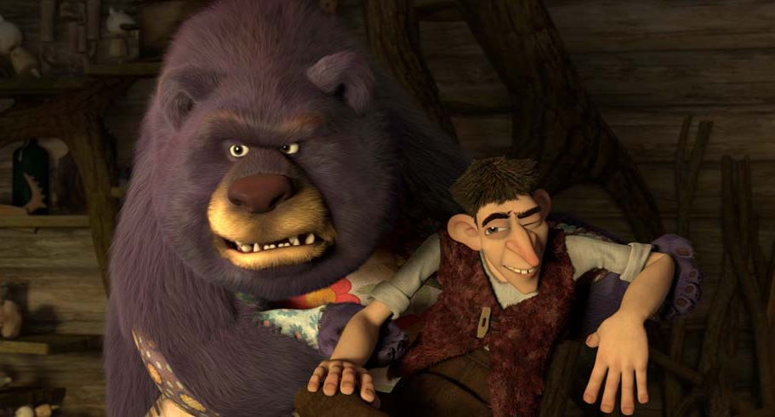
О ГЕРОЯХ
Элли – в Волшебной стране Элли считают феей, хотя она обычная девочка. Добрая, справедливая, любит своих друзей. В меру авантюристка. Оказалась в стране Жевунов при помощи серебряных туфелек, которые достались ей в наследство от бабушки.
Тотошка – верный песик Элли, который попал в Волшебную страну вместе с ней. Разумен и немного болтлив, несмотря на то, что он собака. Логичен и последователен. В Волшебной стране начинает говорить по-человечески, как и все местные звери. Любит тыквенный суп.

Страшила Мудрый – соломенное пугало, правитель Изумрудного города. Умеет включать свои знаменитые мозги, но не отключать при этом сердце. Пусть Урфин Джюс и смог захватить Изумрудный город, воспользовавшись наивностью Страшилы, но верные друзья никогда не бросят товарища в беде.

Железный Дровосек – железный человек, правитель Фиолетовой страны, где живут Мигуны. Считает, что хороший руководитель должен уметь чинить всю страну, поэтому с удовольствием собственными руками ремонтирует многие вещи. Боится воды. Любимые предметы – топор и масленка.

Лев – отважный, храбрый, благородный. Настоящий царь зверей. Живет в лесу. Побаивается темноты и глубины.

Урфин Джюс – честолюбив, хитёр, угрюм и сварлив. Выдает себя за злого волшебника. Выстругал несколько десятков деревянных солдат и оживил их при помощи волшебного порошка, который сделал из семян волшебного растения, случайно занесенных ураганом в его огород. Стремится к мировому господству, но шансов не имеет, так как не обладает ни интеллектом, ни харизмой, ни преданной армией. Ненавидит музыку. Злопамятен.
Генерал – командует армией дубломов, будучи самым дуболомным из всех. Бравый вояка. В голове – пустота. Был оживлен Урфином при помощи волшебного порошка.

Медведь – благодарный и беззлобный увалень. Был оживлен Урфином из медвежьей шкуры при помощи волшебногопорошка.

Клоун – хитрый и изворотливый. Стремится к власти. Серый кардинал. Ловко манипулирует Урфином, о чем тот даже не догадывается. Оживил его Урфин на свою голову!

Руф Билан – подлый предатель. Придворный Страшилы, переметнувшийся на сторону Урфина. Выслуживается перед новым господином. Лебезит.

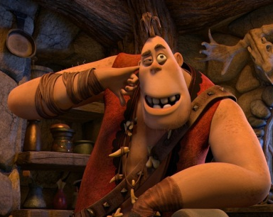
Людоед – любит шутки и юмор, но его розыгрыши не все могут оценить по достоинству. Под брутальной внешностью скрывается настоящий романтик.

Саблезубые тигры – два флегматичных красавца, подданные Льва. Всем делам предпочитают обед. И еще раз обед.

Ворона – в курсе всех событий Волшебной страны, по своей сути – сорока. Обладает живым умом, острым языком и твердым клювом.

О СОЗДАТЕЛЯХ
КИНОКОМПАНИЯ СТВ
Кинокомпания СТВ создана в 1992 году. Основной вид деятельности – производство и продвижение новых фильмов, в том числе и анимационных, созданных совместно со студией “Мельница”. Руководитель компании СТВ - продюсер Сергей Сельянов, «единственный российский продюсер, чье имя стало брендом в области кинопроизводства» по словам журнала «Эксперт»; обладатель премий «Продюсер года» по версии журнала GQ (2008) и «Кинобизнес» (2015). В 2015 Сергей Сельянов стал лауреатом премии Президента РФ в области литературы и искусства за произведения для детей и юношества.
На сегодняшний день кинокомпания СТВ является одним из самых известных кинопроизводителей в России. Так, в рейтинге российских кинокомпаний, составленном по результатам исследования, проведенного в марте 2010 года компанией “Movie Research“, кинокомпания СТВ названа лидером на рынке кинопроизводства России.
Картины кинокомпании СТВ представлены на большом количестве российских и международных кинофестивалей и получили более 100 наград. В их числе номинации на премию Академии кинематографических искусств и наук США “Оскар” в категории “Лучший фильм, снятый на иностранном языке” (“Монгол” Сергея Бодрова-ст., 2008) и “Лучший короткометражный анимационный фильм” (“Уборная история- любовная история” 2009, «Мы не можем жить без космоса», 2016 Константина Бронзита).
С кинокомпанией СТВ работали и работают такие известные российские кинорежиссеры как Алексей Балабанов, Сергей Бодров-младший, Александр Рогожкин, Сергей Бодров-старший, Игорь Волошин, Бакур Бакурадзе, Филипп Янковский, Павел Лунгин, Алексей Мизгирёв, Петр Буслов и другие.
Кинокомпания СТВ совместно со студией анимационного кино «Мельница» занимается производством анимационных фильмов, среди которых знаменитая серия о приключениях Трех богатырей и Ивана Царевича и Серого Волка. Уже который раз они становятся самыми кассовыми российскими фильмами года.

СТУДИЯ АНИМАЦИОННОГО КИНО «МЕЛЬНИЦА»
Студия анимационного кино «Мельница» была создана в Санкт-Петербурге в середине 90-х годов. На сегодняшний день студия «Мельница» известна многими успешными проектами, которые вышли на большой экран и завоевали любовь российских зрителей.
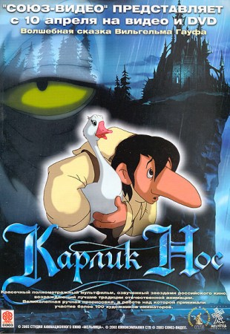
Проекты студии «Мельница»
Первым полнометражным анимационным фильмом России, вышедшим на широкий экран, стал полнометражный анимационный фильм «Карлик-Нос» (режиссер - Илья Максимов), вышедший в 2003 году.

«Богатырский цикл»
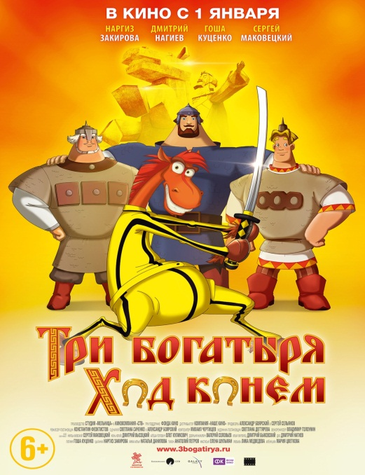
О студии анимационного кино «Мельница» как о создателях качественных и интересных мультфильмов для детей заговорили в 2004-ом году, когда на экраны вышел мультфильм о приключениях Алёши Поповича и его верных друзей. Персонажи так полюбились зрителям, что вскоре было анонсировано продолжение, вобравшее и приумножившее все самое лучшее из первой части – мультфильм «Добрыня Никитич и Тугарин Змей» (2006, сборы –110 003 945млнруб), за ним последовали: «Илья Муромец и Соловей-Разбойник» (2007, сборы –235 378 372млнруб), «Три Богатыря и Шамаханская Царица» (2010, сборы – 567 378 372 млн руб) и «Три богатыря на дальних берегах» (2012, сборы – 939 799 463 млн руб) и «Три богатыря: Ход конем» (2014, сборы - 962 837 006 млнруб). Мультфильмы «Богатырского цикла» отлично подходят для семейного просмотра или в компании друзей. Они нравятся всем: от самых маленьких детей до их бабушек и дедушек.

«Иван Царевич и Серый Волк», «Иван Царевич и Серый Волк – 2»
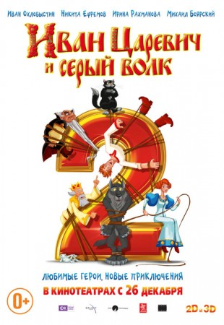
Мультфильм о приключениях Ивана и его верного помощника Серого Волка вышел в прокат 29 декабря 2011 года.
Мультфильм был встречен зрителями с большим интересом: за время проката его посмотрели 3 733 229 человек. Сборы оставили766 379 400 млн рублей, что сделало мультфильм самым кассовым отечественным анимационным фильмом в 2012 году.
В 2013 году вышло продолжение истории о любимых героях и их новых приключениях, «Иван царевич и Серый Волк 2» (сборы - 633 518 263млн руб). Мультфильм был награжден премией «Золотой орел» за лучший анимационный фильм в 2015 году, а также XVIII премией «Блокбастер», учрежденной журналом «Кинобизнес сегодня»: самый кассовый российский анимационный фильм 2014 года.

«Уборная история - любовная история»
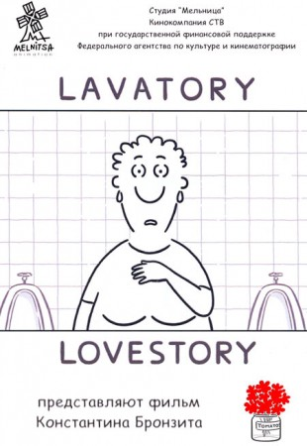
Мультфильм Константина Бронзита о самой обычной истории любви, которая происходит в самом неприспособленном для этого месте, был номинирован на премию «Оскар» в 2009 году в категории «Короткометражная анимация».

«Мы не можем жить без космоса»
Мультфильм Константина Бронзита «Мы не можем жить без космоса»— это 15-минутная история двух друзей, которые с детства мечтают полететь в космос.
Мультфильм получил Гран-при на международном анимационном фестивале в Загребе, Гран-при самого значительного фестиваля анимационного кино в Анси, был признан лучшим на первой отечественной премии «Икар» (2015), также получил приз на фестивале анимационного кино в Суздале.

«ЛУНТИК И ЕГО ДРУЗЬЯ» и «БАРБОСКИНЫ»
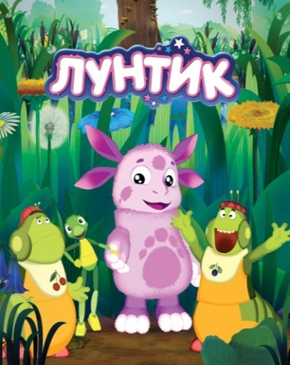
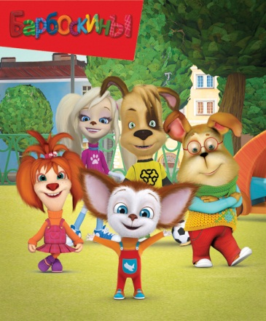
Но студия известна не только полнометражными мультфильмами. Говоря о «Мельнице», нельзя не упомянуть о таких общеизвестных и любимых маленькими зрителями проектах, как сериал для малышей «Лунтик и его друзья», который снимался на студии с 2006 по 2010 год под руководством Дарины Шмидт и уже снискавшем интерес малышей анимационном сериале «Барбоскины», производство которого студия начала в 2011 году. Мультсериал студии "Мельница" "Приключения Лунтика и его друзей" был награжден премией "ТЭФИ" в номинации "Лучшая программа для детей и юношества"(2015). Посетителей специального канала "Лунтика" на youtube уже более 1.5 миллиона, количество просмотров составило более 2,9 миллиардов. Мультсериал находится на 72 месте в топ-100 самых просматриваемых каналов на youtube. Кроме того, более 50 серий мультфильма были дублированы на английском языке под названием "Moonzy".

ТЕЛЕКАНАЛ «РОССИЯ»
ГТК "Телеканал "Россия" ведет свою историю с мая 1991 года. Телеканал "Россия" - один из двух национальных телеканалов, вещание которых покрывает практически всю территорию России. Его аудитория составляет 98,5 процента населения России. Более 50 миллионов телезрителей смотрят телеканал "Россия" в странах СНГ и Балтии. После начала вещания международной версии "РТР-Планета" аудитория канала существенно увеличилась. Сегодня программы телеканала смотрят жители Западной Европы, Ближнего Востока и Северной Африки, Соединенных Штатов Америки и Китая.
Жанровую структуру вещания телеканала "Россия" составляют информационные программы, многосерийные телефильмы и сериалы, телепублицистика, ток-шоу, телевикторины, комедийные и игровые форматы, полнометражные художественные и документальные фильмы, трансляции спортивных и общественно-политических событий, зрелищных мероприятий.
Визитной карточкой телеканала "Россия" всегда являлись "Вести", которые можно смело назвать главной информационной программой страны. Программа "Вести" – неоднократный лауреат профессиональной телевизионной премии "ТЭФИ" в номинации "Лучшая информационная программа". В процессе развития "Вести" перешли на круглосуточный режим производства программы с двухчасовым шагом, что позволяет транслировать выпуски новостей в прямом эфире по всем часовым поясам России.
Более десяти лет в эфире телеканала "Россия" выходит аналитическая программа "Вести недели", стабильно собирающая наибольшую телеаудиторию в сравнении с прочими информационно-аналитическими программами российских телеканалов.
Заслуженным зрительским вниманием пользуются остросоциальные передачи «Специальный корреспондент», «Поединок», «Исторический процесс», в которых ведутся дискуссии на актуальные темы.
Большое внимание на телеканале уделяется спортивным трансляциям. Телеканал "Россия" (ВГТРК) является лицензиатом при покупке прав на трансляцию чемпионатов мира по футболу, Зимних и Летних Олимпийских игр, российского футбольного первенства и других значимых международных и российских соревнований.
Кинопоказ составляет около 35% от общего объема вещания телеканала "Россия". Канал сотрудничает с 50 крупнейшими компаниями - производителями и дистрибьюторами по приобретению прав показа кинопродукции.
Помимо приобретения прав показа, телеканал "Россия" первым среди российских телеканалов развернул собственное крупномасштабное производство телевизионных фильмов - полнометражных и многосерийных. Особенность сериального показа телеканала - обращение к литературной классике. Сериалы по произведениям Федора Достоевского, Льва Толстого, Михаила Булгакова, Александра Солженицына стали эталонами современных экранизаций великих произведений.
В последние несколько лет телеканал "Россия" стал активным участником рынка производства кинофильмов. По заказу и при участии телеканала "Россия" сняты такие заметные ленты, как "Остров" Павла Лунгина, "Тарас Бульба" Владимира Бортко, "Стиляги" Валерия Тодоровского, "Кандагар" Андрея Кавуна. Фильм Алексея Попогребского "Как я провел этим летом" получил двух "Серебряных медведей" на Берлинском фестивале в 2010 году, а кинолента "Овсянки" была награждена на 67-м Венецианском фестивале.
Телеканал "Россия" сегодня – это динамично развивающаяся телекомпания, занимающая ведущие позиции в документальном и художественном кинопоказе, производстве телевизионных развлекательных программ, лидер в информационном вещании.

СЕРГЕЙ СЕЛЬЯНОВ, продюсер
Родился 21 августа 1955 года. В 1975-1978 годах учился в Тульском политехническом институте, где возглавлял любительскую киностудию. В 1980 году окончил сценарный факультет ВГИКа (мастерская Н.Фигуровского), в 1989 году — Высшие курсы сценаристов и режиссеров (мастерская Ролана Быкова). Дебютный полнометражный фильм "День ангела" снял совместно с Николаем Макаровым в 1980 году. В 1992 году организовал и возглавил кинокомпанию СТВ. Продюсер более 60 художественных и документальных фильмов, отмеченных на российских и международных кинофестивалях. Лауреат Государственной премии РФ в области кинематографа за 2003 год (фильм "Кукушка"). Лауреат премии Президента РФ в области литературы и искусства за произведения для детей и юношества (2015 год).
Избранная фильмография как продюсера: «Урфин Джюс и его деревянные солдаты», «Салют-7. История одного подвига» (2017), «Парень с нашего кладбища» (2015), «Родина» (2015), «Призрак» (2015), «Я не вернусь» (2014), «Иван-Царевич и Серый Волк -2» (2014), «Околофутбола» (2013), «Три богатыря на дальних берегах» (2013), «Я тоже хочу» (2012), «Кококо» (2012), «Иван-царевич и Серый волк» (2011), «Охотник» (2011), «Бабло» (2011), «Три богатыря и Шамаханская царица» (2010), «Кочегар» (2010), «Баксы» (2009), «Каменная башка» (2009), «Морфий» (2008), «Нирвана» (2008), «Про Федота-стрельца, удалого молодца» (2008), «Илья Муромец и Соловей-Разбойник» (2007), «Монгол» (2007), «Кремень» (2007), «Груз 200» (2007), «Меченосец» (2006), «Бумер. Фильм Второй» (2006), «Добрыня Никитич и Змей Горыныч» (2006), «Мне не больно» (2006), «Жмурки» (2005), «Алеша попович и Тугарин Змей» (2004), «Шиза» (2004), «Война» (2002), «Кукушка» (2002), «Сестры» (2001), «Брат-2» (2000), «Брат» (1997).

АНТОН ЗЛАТОПОЛЬСКИЙ, продюсер
Родился 12 сентября 1966 года в Москве. В 1988 году окончил юридический факультет МГУ им. Ломоносова, является кандидатом юридических наук.
Российский медиаменеджер, продюсер кино и телевидения, общественный деятель. Первый заместитель генерального директора информационного холдинга ФГУП «Всероссийская компания (ВГТРК), генеральный директор телеканала «Россия-1, главный редактор и продюсер детского телеканала «Мульт», ранее – генеральный директор независимой частной телекомпании «Авторское телевидение». Член Академии Российского телевидения. Лауреат Государственной премии Российской Федерации в области литературы и искусства 2013 года.
Избранная фильмография как продюсера: «Салют-7. История одного подвига» (2017), «Урфин Джюс и его деревянные солдаты», (2017), «Экипаж» (2016),
«Тихий Дон» (2015), «Воин» (2015) «Президент» (2015) «Екатерина» (2014), «Бесы» (2014), «Зеркала» (2013), «Сталинград» (2013), «Жизнь и судьба» (2012), «Белая гвардия» (2012), «Легенда №17» (2012), «Барбоскины» (2011), «Петр Первый. Завещание» (2011) «Прячься!» (2010) «Тарас Бульба» (2009) «Без вины виноватые» (2008), «Хранить вечно» (2007) «Лунтик и его друзья» (2006), «В круге первом» (2006), «Мастер и Маргарита» (2005).

АЛЕКСАНДР БОЯРСКИЙ, продюсер, автор сценария
Родился 28 сентября 1957 года. В 1987 году окончил Ленинградский институт киноинженеров. Руководитель анимационной студии «Мельница».
Избранная фильмография как продюсера: «Урфин Джюс и его деревянные солдаты» (2017), «Три богатыря и Морской царь» (2017), «Иван Царевич и Серый Волк 3» (2016), «Крепость: щитом и мечом» (2015), «Мы не можем жить без космоса» (2014), «Три богатыря: Ход конем» (2014), «Иван Царевич и Серый Волк 2» (2013), «Три богатыря на дальних берегах» (2012), «Барбоскины (2011), «Иван Царевич и Серый Волк» (2011), «Три богатыря и Шамаханская царица» (2010), «Про Федота-стрельца, удалого молодца» (2008), «Илья Муромец и Соловей Разбойник» (2007), «Уборная история - любовная история» (2007), «Добрыня Никитич и Змей Горыныч» (2006), «Лунтик и его друзья» (2006), «Алеша Попович и Тугарин Змей» (2004), «Крепкий орешек» (1997).
Избранная фильмография как сценариста: «Урфин Джюс и его деревянные солдаты» (2017), «Три богатыря и Морской царь» (2017), «Крепость: щитом и мечом» (2015), «Три богатыря: Ход конем» (2014), « Иван Царевич и Серый Волк 2» (2013), «Три богатыря на дальних берегах» (2012), «Иван Царевич и Серый Волк» (2011), «Три богатыря и Шамаханская царица» (2010).

ВЛАДИМИР ТОРОПЧИН, режиссер
Родился 24 марта 1962 года. Рисовал с детства, в Санкт-Петербурге повышал мастерство, учась на старейших курсах у мастера Суворова, рисовал диафильмы и комиксы. В 1991 году поступил на курсы аниматоров на студии «Панорама», и с тех пор увлечение анимацией переросло в профессию. После окончания курсов в разное время работал на различных анимационных студиях Санкт-Петербурга – «Кронверк», «Бегемот», «ZIS», «AMI», на студиях режиссеров Рената Газизова, Дмитрия Высоцкого, с 1996 года работает на студии «Мельница».
Избранная фильмография: «Урфин Джюс и его деревянные солдаты» (2017), «Иван Царевич и Серый Волк 2» (2013), «Иван Царевич и Серый Волк» (2011), «Илья Муромец и Соловей Разбойник» (2007).
ДАРИНА ШМИДТ, режиссер
Родилась 6 сентября 1988 года в Ленинграде. Училась классическому рисованию у главного архитектора Санкт-Петербурга О. Г. Гусевой, с отличием окончила Санкт-Петербургский государственный университет профсоюзов по специальности «режиссура мультимедиа» — ученица Константина Бронзита. С 2005 года работает на студии анимационного кино «Мельница». Лауреат Всероссийского конкурса «Современная Россия глазами молодых». Лауреат премии Правительства Российской Федерации в области культуры в 2014 году.
Избранная фильмография: «Урфин Джюс и его деревянные солдаты» (2017), «Иван Царевич и Серый Волк 3» (2015), «Барбоскины» (2011—2014), «Маленькая Василиса» (2007), «Лунтик» (2006-2013).

ФЕДОР ДМИТРИЕВ, режиссер
Родился 4 апреля 1978 года. В 2000 году окончил Санкт-Петербургский государственный университет культуры и искусств по специальности режиссёр киновидеостудии. С 2005 года работает режиссёром студии анимационного кино «Мельница».
Избранная фильмография: «Урфин Джюс и его деревянные солдаты» (2017), «Крепость: щитом и мечом» (2015), «Барбоскины» (2010-2011), «Лунтик» (2006-2010).

КОНСТАНТИН ХАБЕНСКИЙ, актер, озвучил роль Урфина Джюса
Родился 11 января 1972 года в Ленинграде. В 1990 году поступил в Ленинградский Государственный институт театра, музыки и кинематографии (ЛГИТМиК, мастерская В.М.Фильштинского), который окончил в 1996 году. В 1994 году дебютировал в кино, сыграв эпизодическую роль в фильме "На кого Бог пошлёт". В 1996 году участвовал в работе московского театра "Сатирикон" имени А.И.Райкина.
С 1997 года играл в Театре имени Ленсовета (Санкт-Петербург). В 2002 году дебютировал в МХТ имени Чехова (Москва) в спектакле «Утиная охота».
В 2003 году был принят в труппу МХТ имени Чехова. Заслуженный артист России (2006). Народный артист России (2012). В 2010 году начал реализацию собственного проекта «Студии творческого развития благотворительного фонда Константина Хабенского»: в Екатеринбурге, Казани, Перми, Уфе, Нижнем Тагиле, Санкт-Петербурге, Новосибирске и Воронеже на базе общеобразовательных школ были открыты детские творческие студии. Продолжением этого проекта стал фестиваль «Оперение».

Избранная фильмография: «Урфин Джюс и его деревянные солдаты» (2017), «Хороший мальчик» (2016), «Прокофьев: во время пути» (2016), «Коллектор» (2016), «Метод» (2015), «Небесный суд. Продолжение» (2014), «Елки 1914» (2014),
«Авантюристы» (2014), «Пётр Лещенко. Всё, что было... « (2013), «Географ глобус пропил» (2013), «Белая гвардия» (2012), «Сказка. Есть» (2011), «Небесный суд» (2011), «Чудо» (2009), «Выкрутасы» (2009), «Домовой» (2008), «Адмиралъ» (2008), «Ирония судьбы. Продолжение» (2007), «Статский советник» (2005), «Дневной Дозор» (2005), «Бедные родственники» (2005), «Свои» (2004), «Ночной Дозор» (2004), «В движении» (2002).

СЕРГЕЙ ШНУРОВ, музыкант, озвучил роль Генерала
Родился 13 апреля 1973 года. После школы учился в Ленинградском инженерно-строительном институте, реставрационном ПТУ (реставратор произведений из дерева 4-го разряда), религиозно-философском институте при духовной академии. 9 января 1997-го — создал группу «Ленинград». Шнуров также был ведущим телевизионных передач «Шнур вокруг света» (НТВ, 2006), «Ленинградский фронт» (Пятый канал, 2008), «Окопная жизнь» (НТВ, 2008), «История российского шоу-бизнеса» (СТС, 2010) и «Культ тура» (Матч ТВ, с 2015). С сентября 2016 года ведёт ток-шоу «Про любовь» на «Первом канале». Многократно был номинирован на премию «ТОП 50. Самые знаменитые люди Петербурга» и в 2009 году взял премию, как самый знаменитый петербуржец в номинации «Музыка». В 2016 году стал человеком и музыкантом года по версии журнала GQ.
Избранная фильмография: «Урфин Джюс и его деревянные солдаты» (2017), «8 новых свиданий» (2015), «Узник старой усадьбы» (2014), «Хмуров» (2012), «Пока ночь не разлучит» (2012), «Детка» (2012), Generation "П" (2010), «Европа-Азия» (2009), «2-Асса-2» (2008), «День выборов» (2007).

ДМИТРИЙ ДЮЖЕВ, актер, озвучил роль Медведя
Родился 9 июля 1978 года в Астрахани. Окончил РАТИ-ГИТИС в 1999 году и был принят в труппу в Московского ТЮЗа. С 2006 года Дмитрий Дюжев является актёром МХТ им. Чехова.
Избранная фильмография: «Урфин Джюс и его деревянные солдаты» (2017), «Огни большой деревни» (2016), «Рая знает» (2015), «Иван сын Амира» (2014), «Курьер из "Рая" (2013), «Истребители» (2013), «Одесса-мама» (2012), «Дело было на Кубани» (2011), «Дворянское гнездо» (2011), «Вождь разнокожих» (2011), «Беременный» (2011), «Утомлённые солнцем 2: Предстояние» (2010), «Каникулы строгого режима» (2009), «Гамлет» (2009), «Вербное воскресенье» (2009), «Розыгрыш» (2008), «Путешествие с домашними животными» (2007), «Кука» (2007), «Остров» (2006), «Мне не больно» (2006), «Мечтать не вредно» (2005), «Жмурки» (2005), «Русское» (2004), «Всадник по имени Смерть» (2004), «Бригада» (2002).

